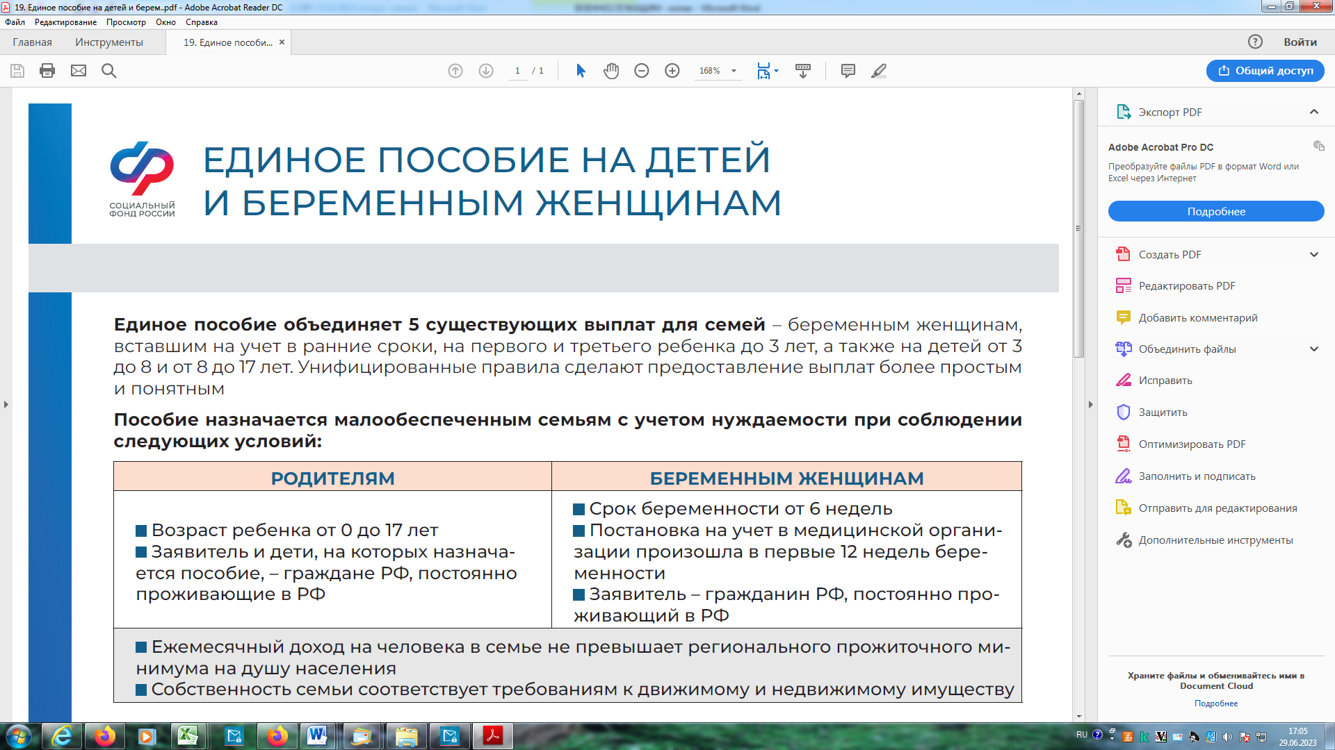

**Основание:** статья 23.1 Федерального закона «О ветеранах».

**Назначение:** ЕДВ устанавливается в беззаявительном режиме по данным федеральной государственной информационной системы «Федеральный реестр инвалидов» на основании выписки из акта освидетельствования лица, признанного инвалидом вследствие военной травмы, с даты установления инвалидности.

**Размер:** 7 081,49 руб. (в том числе стоимость набора социальных услуг 1469,74 руб.).

**ЕЖЕМЕСЯЧНАЯ ДЕНЕЖНАЯ ВЫПЛАТА ИНВАЛИДАМ (ЕДВ) ВСЛЕДСТВИЕ ВОЕННОЙ ТРАВМЫ**

**Получатели:** инвалиды боевых действий, военнослужащие, ставшие инвалидами вследствие ранения, контузии или увечья, полученных при исполнении обязанностей военной службы (служебных обязанностей), с причиной инвалидности «военная травма», либо для добровольцев - «вследствие увечья (ранения, травмы, контузии) или заболевания, полученных в связи с исполнением обязанностей по контракту о пребывании в добровольческом формировании».

**МЕРЫ СОЦИАЛЬНОЙ ПОДДЕРЖКИ МОБИЛИЗОВАННЫХ ГРАЖДАН И ЧЛЕНОВ ИХ СЕМЕЙ**

**Узнайте больше на официальном сайте Социального фонда России** SFR.GOV.RU